Присвоение спортивных разрядов

Подача заявления
Процесс подачи заявления состоит из следующих шагов:
- Заявитель выбирает на ЕПГУ услугу «Присвоение спортивных разрядов». Данная услуга размещается в категории «Культура, досуг, спорт» каталога услуг (https://www.gosuslugi.ru/600152/1).
В случае, если предоставление услуги реализовано в субъекте Российской Федерации через ЕПГУ, открывается страница с описанием услуги и активной кнопкой «Получить услугу».
В случае, если предоставление услуги не реализовано в субъекте Российской Федерации через ЕПГУ, открывается страница с описанием услуги (карточка услуги). Кнопка «Получить услугу» отсутствует.
- Для получения услуги заявитель должен авторизоваться в ЕСИА с одной из следующих ролей:
- Частное лицо (физическое лицо) с подтвержденной учетной записью;
- Индивидуальный предприниматель;
- Юридическое лицо.
В зависимости от роли выполняется заполнение формы данными из профиля заявителя в ЕСИА.
- Заявитель на странице услуги формы-концентратора по кнопке «Получить услугу» открывает интерактивную форму заявления.
- Заявитель заполняет интерактивную форму: вносит необходимые сведения и загружает документы (в отсканированном виде, в допустимом формате).
- Заявитель выполняет подачу заявления. ЕПГУ формирует запрос к ВИС: запрос с данными заявления.
- Вариант предоставления услуги формируется по результатам прохождения заявителем экспертной системы в интерактивной форме заявления (форме-концентраторе).

Макеты интерактивной формы
Экран «Присвоение спортивных разрядов»
Экран отображается в следующем виде при загрузке формы:
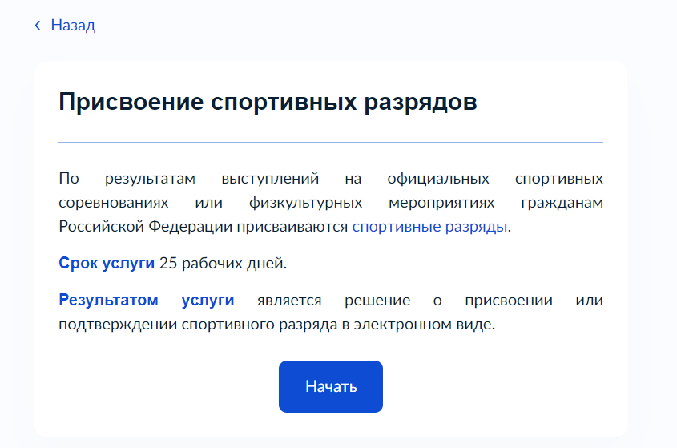
- - Макет формы. Экран «Присвоение спортивных разрядов»

Экран «Цель обращения»
Экран отображается после экрана «Присвоение спортивных разрядов»:
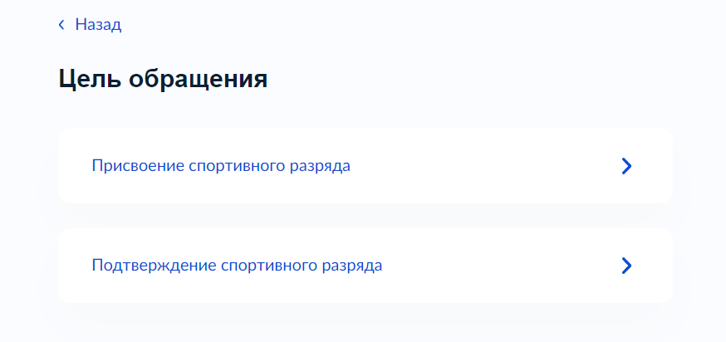
- – Макет формы. Экран «Цель обращения»

Экран «Кто обращается за услугой?»
Экран отображается после экрана «Присвоение спортивных разрядов», в случае если обращается юридическое лицо. Предлагается два варианта ответа – «Заявитель» и «Представитель заявителя». В случае, если обращается индивидуальный предприниматель или физическое лицо, то данный экран не отображается.
Если заявителем является юридическое лицо, а также выбран тип заявителя «Заявитель», отображаются экраны со сведениями:

1. Сведения о юридическом лице (заполняются автоматически из ЕСИА):
- полное наименование;
- ОГРН;
- ИНН;
2. контакты:
- телефон;
- электронная почта;
3. Сведения об уполномоченном лице (заполняются автоматически из ЕСИА):
1) фамилия, имя, отчество;
2) сведения о документе, удостоверяющем личность:
- вид документа;
- серия и номер;
- дата выдачи.
3) контакты:
- телефон;
- электронная почта.

Если заявителем является юридическое лицо, а также выбран тип заявителя «Представитель заявителя», отображаются экраны со сведениями:
1. Сведения о юридическом лице (заполняются автоматически из ЕСИА):
- полное наименование;
- ОГРН;
- ИНН;
2. контакты:
- телефон;
- электронная почта;
3. Сведения об уполномоченном лице (заполняются автоматически из ЕСИА):
1) фамилия, имя, отчество;
2) сведения о документе, удостоверяющем личность:
- вид документа;
- серия и номер;
- дата выдачи.
3) контакты:
- телефон;
- электронная почта.

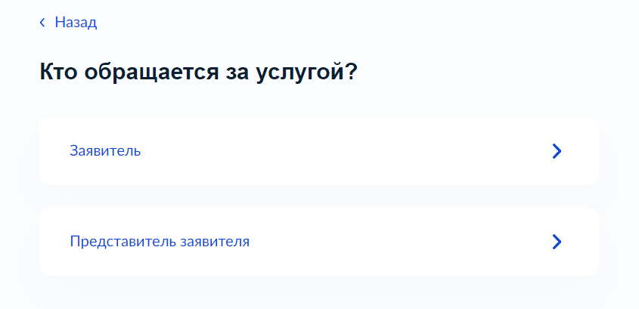
- - Макет формы. Экран «Кто обращается за услугой?»
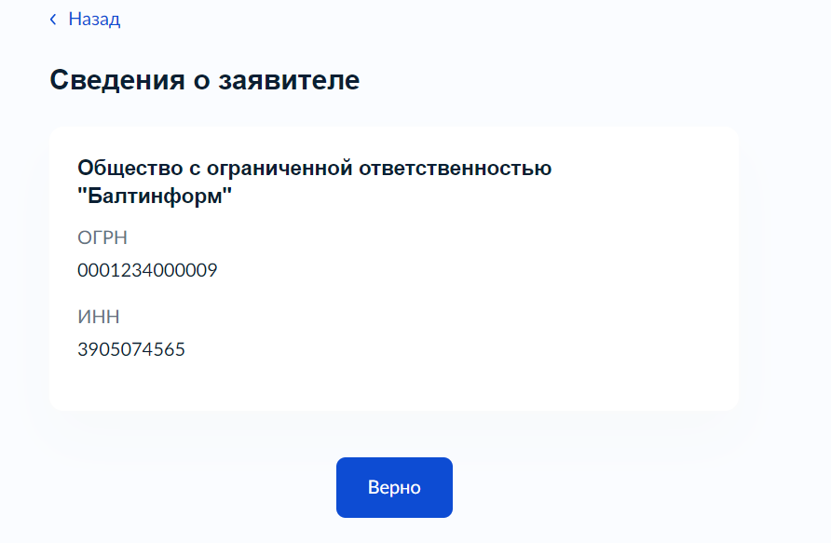

- - Макет формы. Экран «Сведения о заявителе»

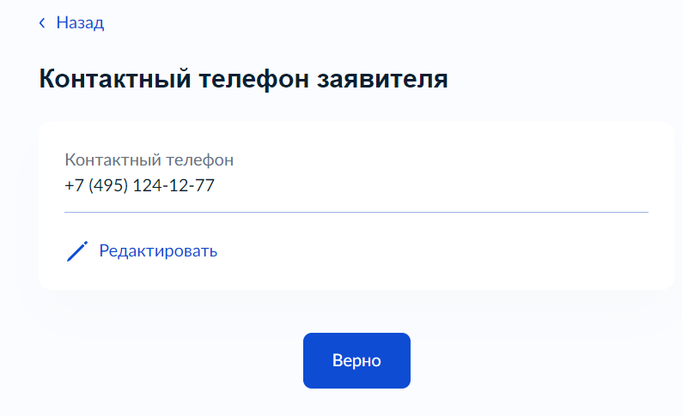

- - Макет формы. Экран «Контактный телефон заявителя»

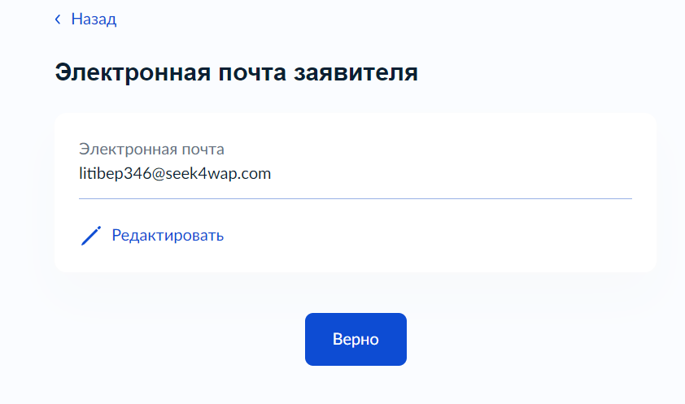

- - Макет формы. Экран «Электронная почта заявителя»
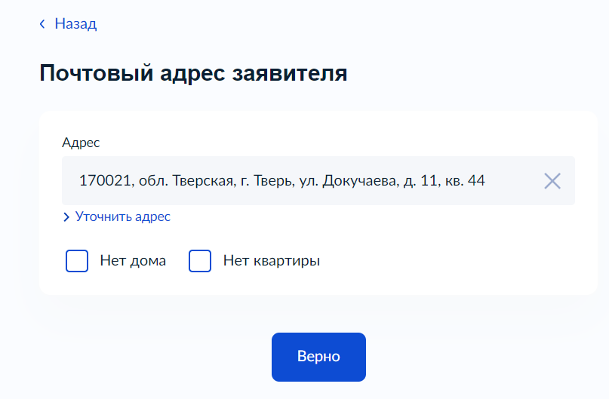

- - Макет формы. Экран «Почтовый адрес заявителя»

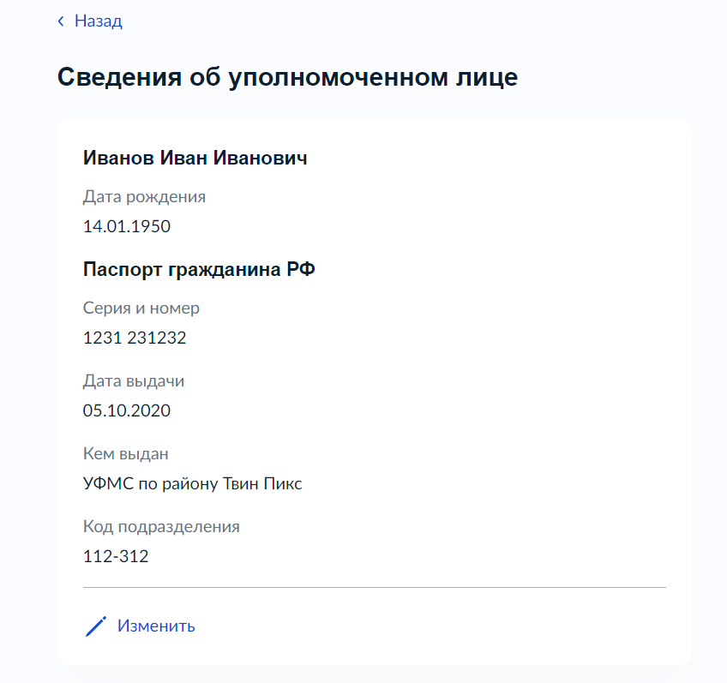

- - Макет формы. Экран «Сведения об уполномоченном лице»

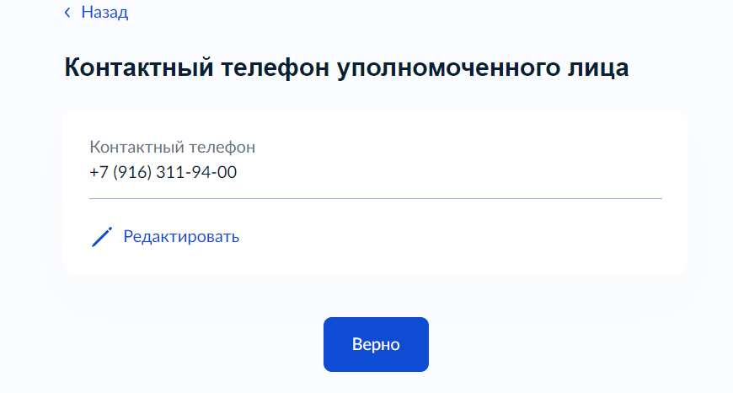

- - Макет формы. Экран «Контактный телефон уполномоченного лица»
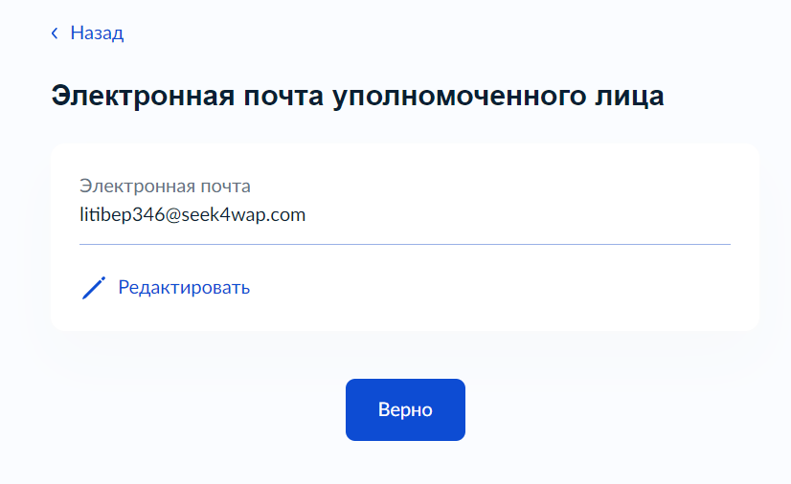
- - Макет формы. Экран «Электронная почта уполномоченного лица»

Если заявителем является индивидуальный предприниматель, для него доступен только тип заявителя «Представитель», и отображаются экраны со следующими сведениями:
1. Сведения об индивидуальном предпринимателе (заполняются автоматически из ЕСИА):
- полное наименование;
- ОГРНИП;
- ИНН;
2. контакты:
- телефон;
- электронная почта;
Если заявителем является физическое лицо, для него доступен только тип заявителя «Представитель», и отображаются экраны со следующими сведениями:
1. Персональные данные представителя (заполняются автоматически из ЕСИА):
1) фамилия, имя, отчество;
2) сведения о документе, удостоверяющем личность:
- вид документа;
- серия и номер;
- дата выдачи.
3) контакты:
- телефон;
- электронная почта;
2. Сведения о заявителе (заполняется вручную):
- полное наименование;
- ОГРН;
- ИНН.

Экран «Сведения о заявителе»
Экран отображается после выбора цели обращения и экранов с данными о представителе (в случае обращения представителя).
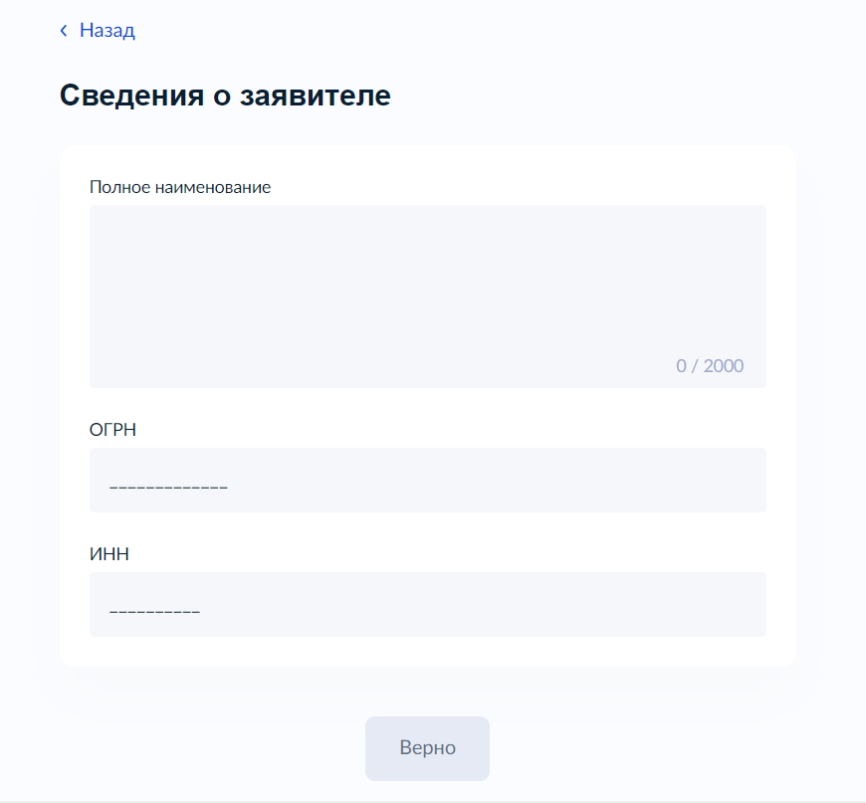
- – Макет формы. Экран «Сведения о заявителе»

Экран «Загрузите документы»
В случае если заявление подает представитель, данный экран предлагает загрузить документ, подтверждающий полномочия представителя на подачу заявления от имени юридического лица.
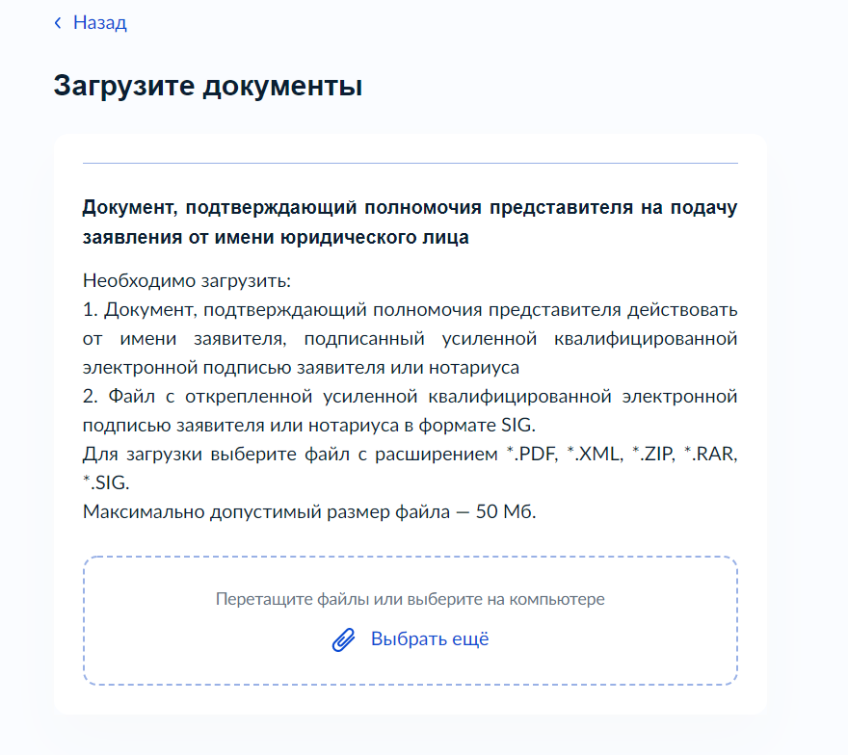
- – Макет формы. Экран «Загрузите документы»

Экран «К какому виду спортивной организации относится заявитель?»
Экран позволяет выбрать один из трех видов заявителя – спортивно-образовательная организация, региональная спортивная федерация, либо местная спортивная федерация.
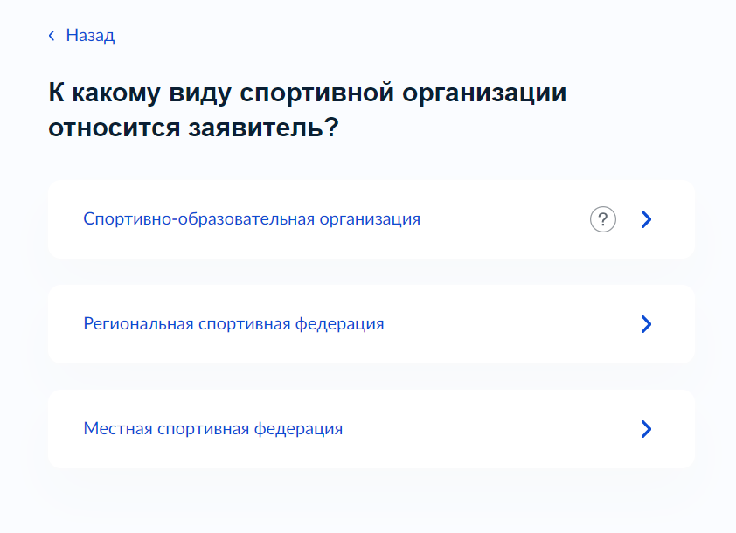
- – Макет формы. Экран «К какому виду спортивной организации относится заявитель?»

Экран «Загрузите документы»
В случае выборе вида заявителя «спортивно-образовательная организация» далее следует экран «Загрузите документы», который предлагает загрузить документ, удостоверяющий принадлежность спортсмена к физкультурно-спортивной организации, организациям, осуществляющим спортивную подготовку или образовательным организациям.
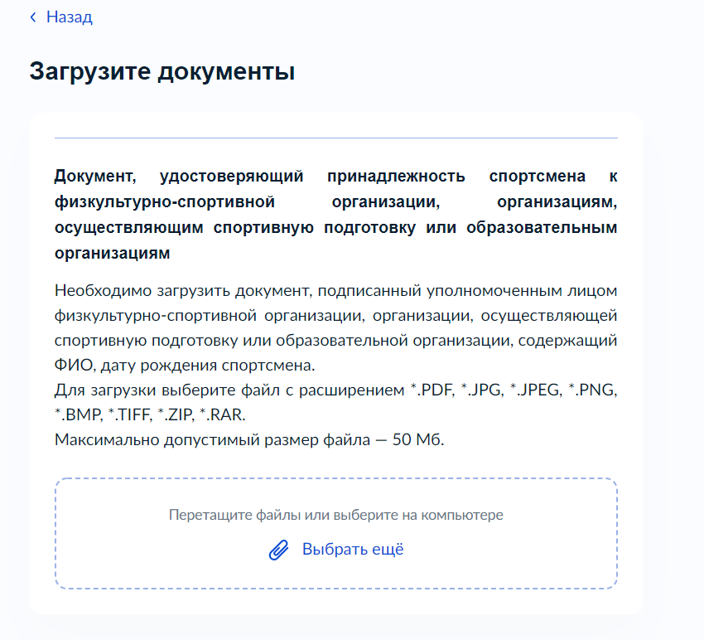
- – Макет формы. Экран «Загрузите документы»

Экран «Региональная спортивная федерация является структурным подразделением общероссийской спортивной федерации?»
При выборе вида заявителя «региональная спортивная федерация» далее следует экран «Региональная спортивная федерация является структурным подразделением общероссийской спортивной федерации?» с двумя вариантами ответа – «Является подразделением общероссийской спортивной федерации» и «Не является подразделением общероссийской спортивной федерации».
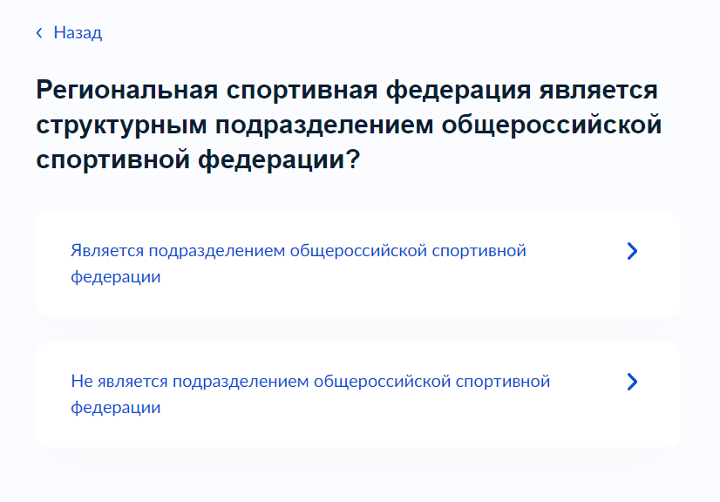
- – Макет формы. Экран «Региональная спортивная федерация является структурным подразделением общероссийской спортивной федерации?»
Экран «Сведения о региональной спортивной федерации»
В случае, если на экране «Региональная спортивная федерация является структурным подразделением общероссийской спортивной федерации?» выбран ответ «Является подразделением общероссийской спортивной федерации», далее следует экран «Сведения о региональной спортивной федерации», который позволяет указать полное наименование региональной спортивной федерации, которая является подразделением общероссийской спортивной федерации.
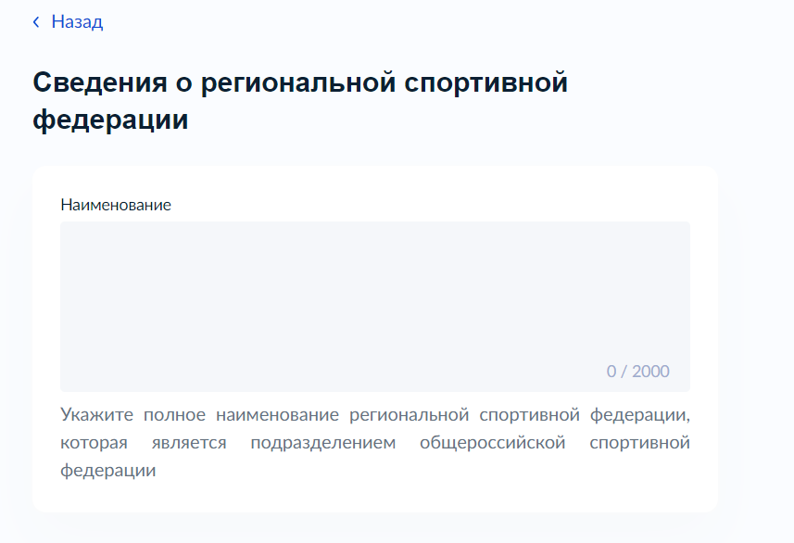
- – Макет формы. Экран «Сведения о региональной спортивной федерации»

Экран «Сведения об организации, осуществляющей подготовку спортсмена»
В случае, если на экране «Региональная спортивная федерация является структурным подразделением общероссийской спортивной федерации?» выбран ответ «Не является подразделением общероссийской спортивной федерации», далее следует экран «Сведения об организации, осуществляющей подготовку спортсмена», который позволяет указать наименование и адрес организации. Данный экран также появляется в случае, если на экране «К какому виду спортивной организации относится заявитель?» выбраны ответы «региональная спортивная федерация» или «местная спортивная федерация».
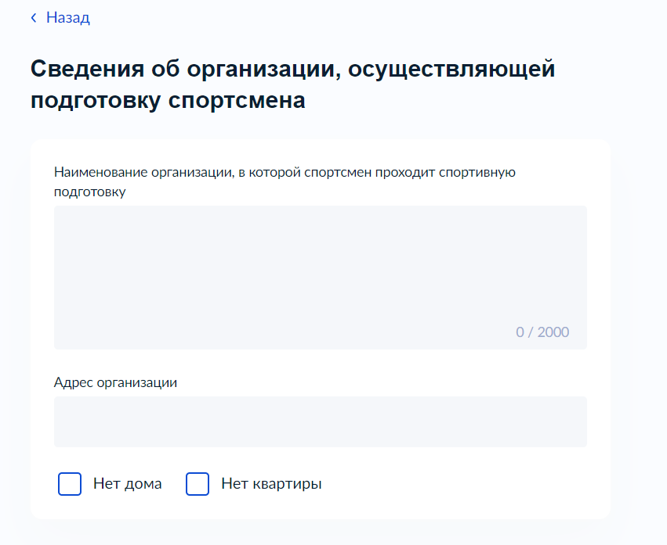
- – Макет формы. Экран «Сведения об организации, осуществляющей подготовку спортсмена»
Экран «Сведения о спортсмене»
После заполнения данных на экране экран «Сведения об организации, осуществляющей подготовку спортсмена», следует экран «Сведения о спортсмене», который позволяет ввести сведения: ФИО спортсмена, дату рождения.
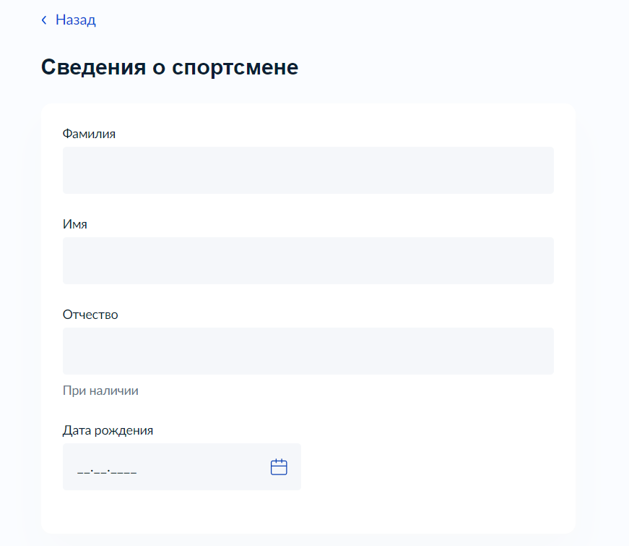
- – Макет формы. Экран «Сведения о спортсмене»

Экран «Спортсмен достиг возраста 14 лет?»
После заполнения сведений о спортсмене, далее следует экран «Спортсмен достиг возраста 14 лет?», с двумя вариантами ответа – «спортсмен достиг возраста 14-ти лет», «спортсмен не достиг возраста 14-ти лет». В зависимости от выбранного варианта, предлагается заполнить на отдельных экранах данные документа, удостоверяющего личность, или реквизиты актовой записи о рождении спортсмена.
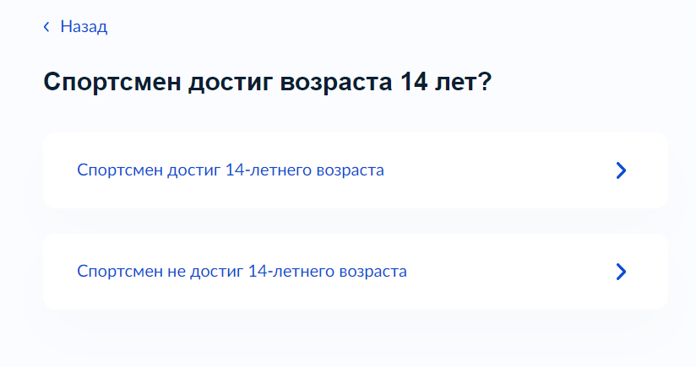
- – Макет формы. Экран «Спортсмен достиг возраста 14 лет?»

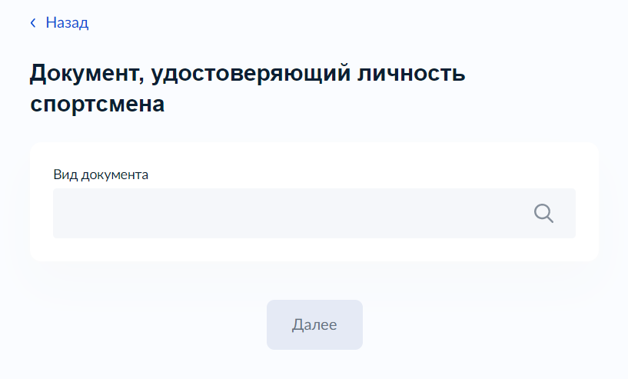

- – Макет формы. Экран «Документ, удостоверяющий личность»

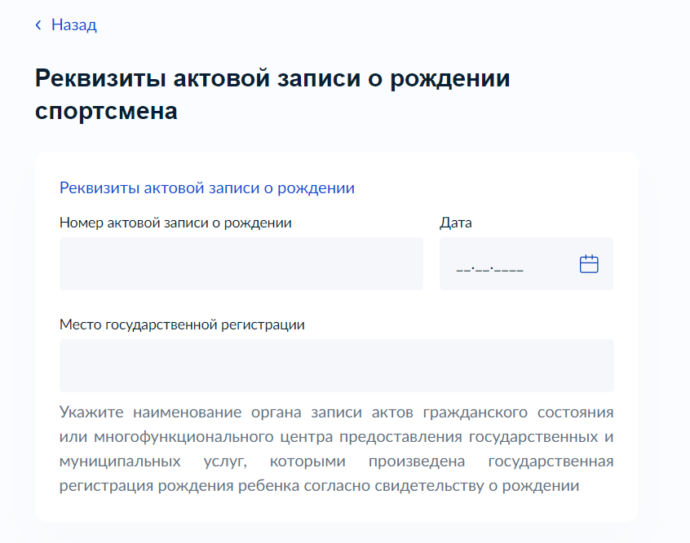
- – Макет формы. Экран «Реквизиты актовой записи о рождении спортсмена»
Экран «В каких соревнованиях участвовал спортсмен?»
Экран появляется после заполнения сведений о документе, удостоверяющего личность, или реквизитах актовой записи о рождении спортсмена. На экране представлены три варианта ответа в виде радио – «международные соревнования», «всероссийские или межрегиональные соревнования» и «региональные, межмуниципальные или муниципальные соревнования».

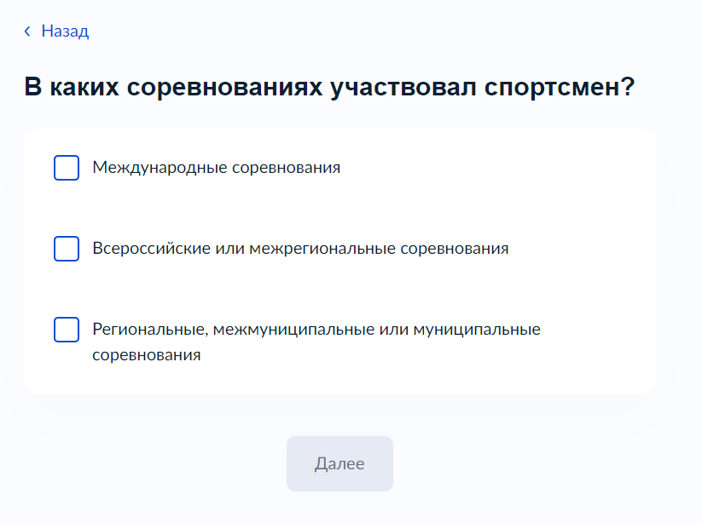
- – Макет формы. Экран «В каких соревнованиях участвовал спортсмен?»
Экран «Сведения о председателе судейской коллегии (главном судье)»
При цели обращения «присвоение спортивного разряда» далее следует экран «Сведения о председателе судейской коллегии (главном судье)», который позволяет заполнить ФИО председателя/судьи.
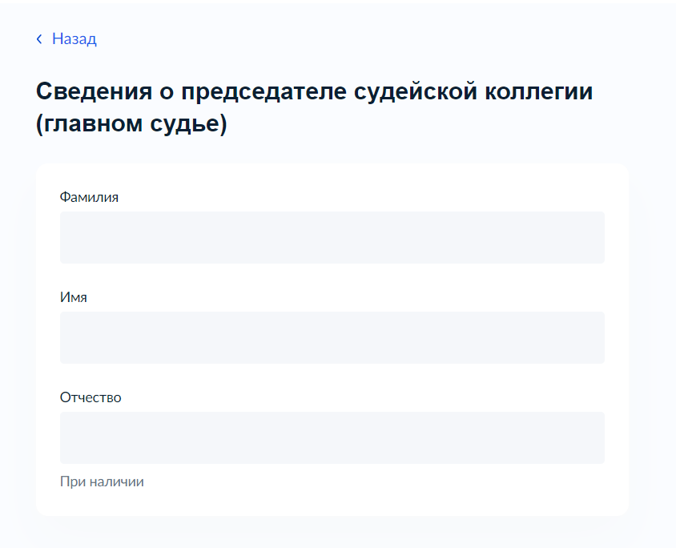
- – Макет формы. Экран «Сведения о председателе судейской коллегии (главном судье)»
Экран «Загрузите документы»
Серия экранов «Загрузите документы» отображается после выбора типа соревнований, либо после экрана «Сведения о председателе судейской коллегии (главном судье)» (в случае цели обращения «присвоение спортивного разряда»). Экраны содержат перечень документов, необходимых для предоставления услуги, и которые заявитель должен предоставить в электронном виде (в отсканированном варианте бумажного вида). Перечень документов отображается в виде полей для загрузки файлов каждого документа отдельно. На форме отображаются только обязательные для загрузки документы, сформированные по результатам заполнения экрана «В каких соревнованиях участвовал спортсмен?».
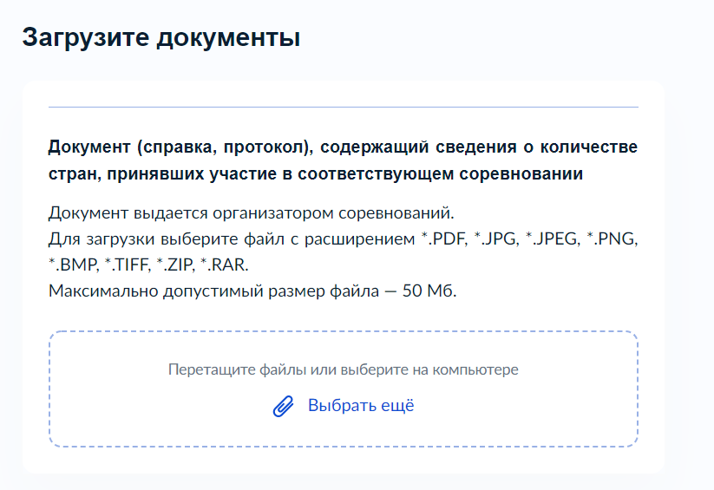
- – Макет формы. Экран «Загрузите документы» 1/4.
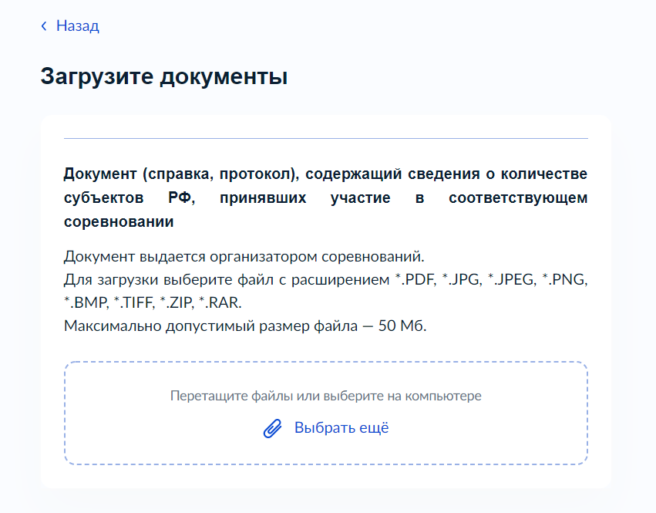
- – Макет формы. Экран «Загрузите документы» 2/4.
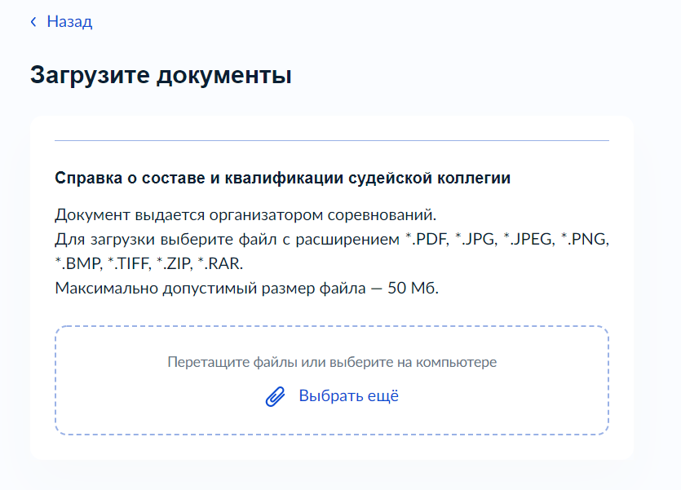
- – Макет формы. Экран «Загрузите документы» 3/4.

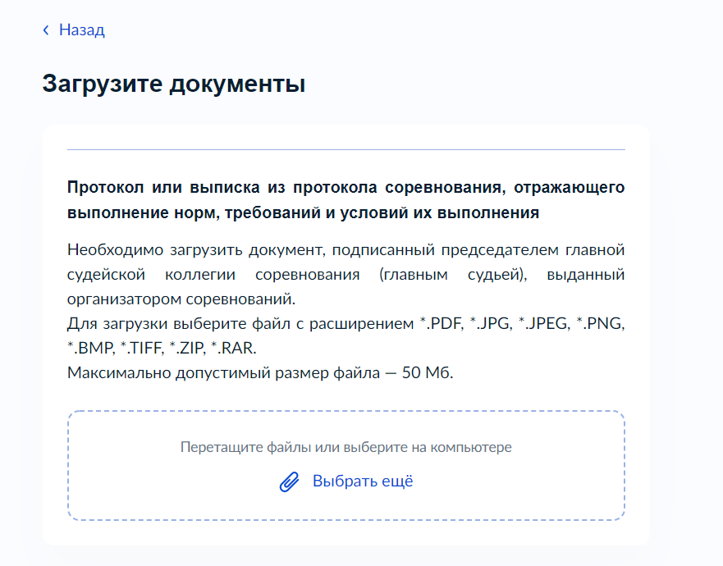
- – Макет формы. Экран «Загрузите документы» 4/4.
Экран «Данные о соревнованиях спортсмена»
Серия из двух экранов «Данные о соревнованиях спортсмена» отображается после заполнения сведений и загрузке документов о соревнованиях. На первом экране предлагается выбрать вид спорта из списка. На втором экране представлено клонируемое поле «Результат спортсмена», в котором предлагается указать наименование соревнования, дисциплину, возрастную категорию, весовую категорию (при необходимости) и результат спортсмена, полученный в ходе соревнования.
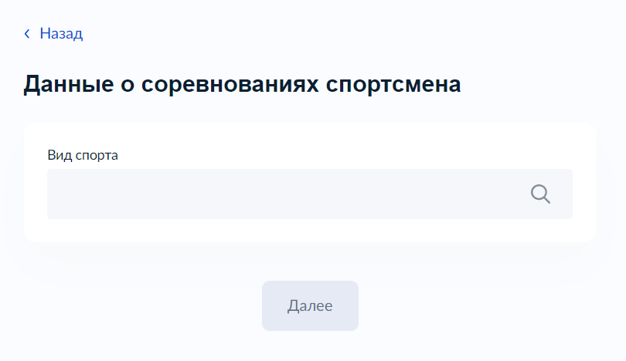
- – Макет формы. Экран «Данные о соревнованиях спортсмена» 1/2.
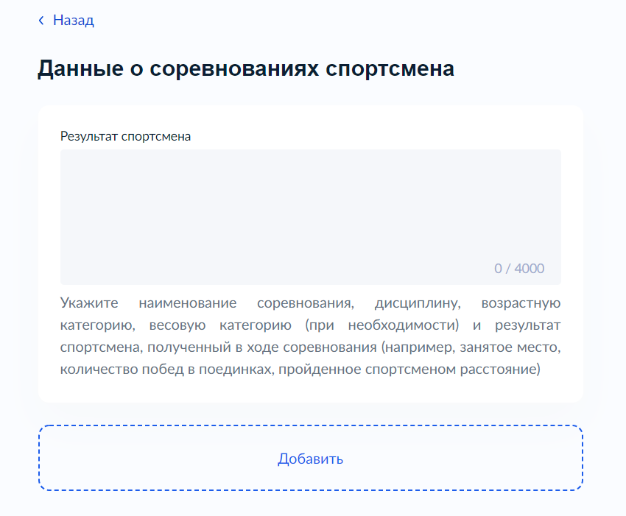
- – Макет формы. Экран «Данные о соревнованиях спортсмена» 2/2.
Экран «Какой спортивный разряд требуется присвоить спортсмену?»
Экран отображается после заполнения данных о соревнованиях спортсмена и позволяет выбрать один из четырех вариантов (кандидат в мастера спорта, либо первый-третий спортивный разряд). В случае, если заявитель относится к типу «местная спортивная федерация», то отображаются только два варианта – второй и третий спортивные разряды.
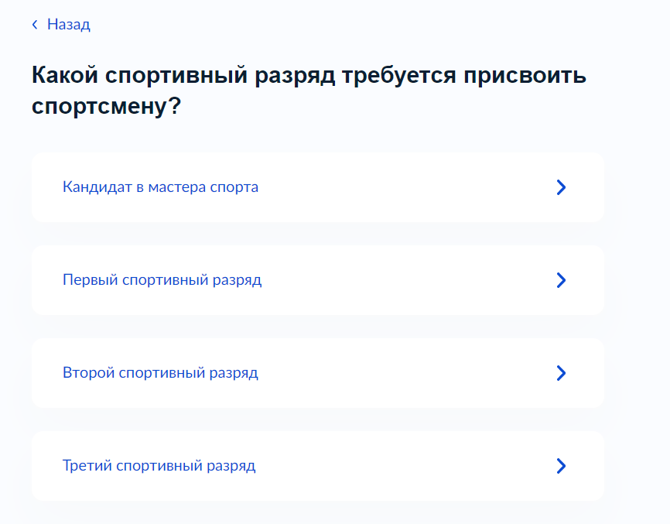
- – Макет формы. Экран «Какой спортивный разряд требуется присвоить спортсмену?»

Экран «Выберите уполномоченный орган, предоставляющий услугу»
Экран отображается после выбора спортивного разряда, который необходимо присвоить спортсмену, и позволяет выбрать из списка уполномоченный орган, предоставляющий услугу.
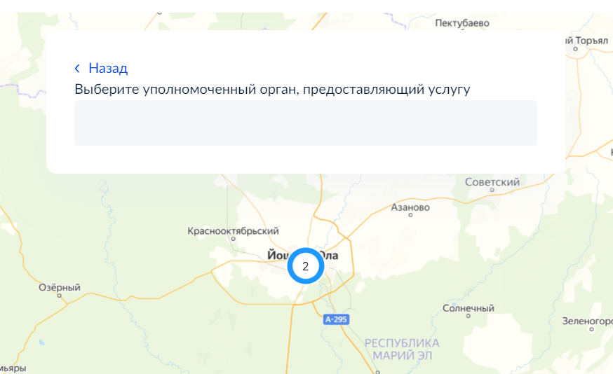

- – Макет формы. Экран «Выберите уполномоченный орган, предоставляющий услугу»

Экран «Способ получения результата предоставления услуги»
Экран отображается после выбора уполномоченного органа, предоставляющего услугу, и позволяет заявителю при необходимости выбрать способ получения результата предоставления услуги на материальном носителе при личном обращении уполномоченного органа или МФЦ.
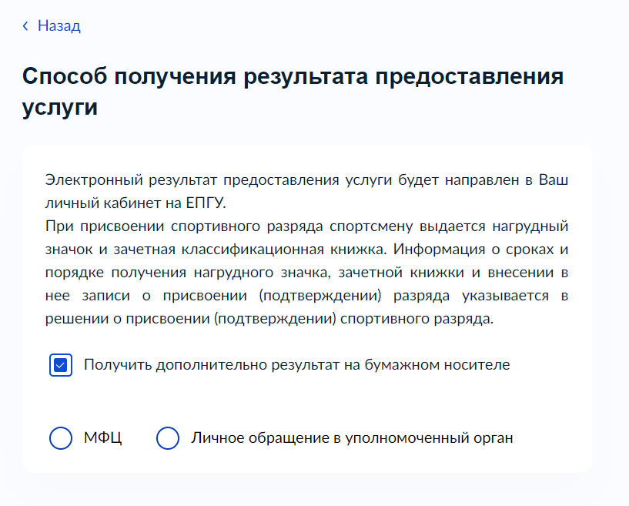

Передача статуса в ЛК ЕПГУ
В процессе рассмотрения заявления ВИС передает в ЛК ЕПГУ соответствующие статусы. Дополнительно к статусу ВИС может передавать комментарий.
По завершению каждого этапа обработки заявления в ЛК ЕПГУ могут передаваться следующие статусы:
- Заявление отправлено в ведомство;
- Заявление получено ведомством;
- Отказано в приеме документов, необходимых для предоставления услуги;
- Заявление зарегистрировано;
- Заявление принято к рассмотрению;
- Отказано в предоставлении услуги;
- Услуга оказана.
При передаче финального статуса «Услуга оказана» в ответе также необходимо передавать решение о присвоении спортивного разряда в форме электронного документа с приложенным к нему sig-файлом.
При передаче финального статуса «Отказано в предоставлении услуги» в ответе также необходимо передавать решение об отказе в предоставлении услуги в форме электронного документа с приложенным к нему sig-файлом.

Получение результата предоставления услуги на материальном носителе
Вместе с результатом предоставления услуги Заявителю в ЛК ЕПГУ направляется уведомление о возможности получения результата предоставления услуги на материальном носителе в ведомстве или в МФЦ. В уведомлении ведомство указывает доступное для получения результата предоставления услуги МФЦ с указанием адреса.

